**DETECTION AUTOMATICA DELFINO TRAMITE ANALISI DEI CLICK**

*D’Agostino Lorenzo, Lanciotti Antonio, Olivieri Davide*

* Nel seguente esempio il programma importa una registrazione audio campionata a 192khz della durata di 5 minuti.

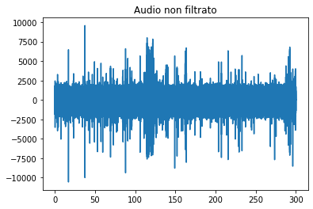

* Viene applicato un filtro passa banda in modo da restringere il segnale alle frequenze interessate dai click (35-50 khz).

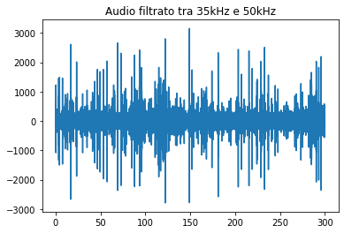

* L’audio viene separato in finestre della durata di un secondo, viene mostrata la 120esima finestra sotto forma di spettrogramma (è evidente il “pettine” formato dai click del delfino):

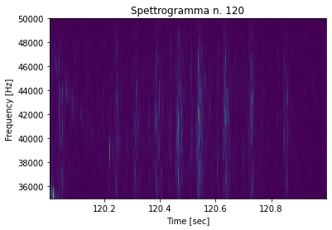

* L’algoritmo è in grado di elaborare il segnale in modo da identificare la presenza di click automaticamente come si può osservare dalla figura successiva:

